Exercice pre-commit :
Test de commit avec les secrets en dur dans le code
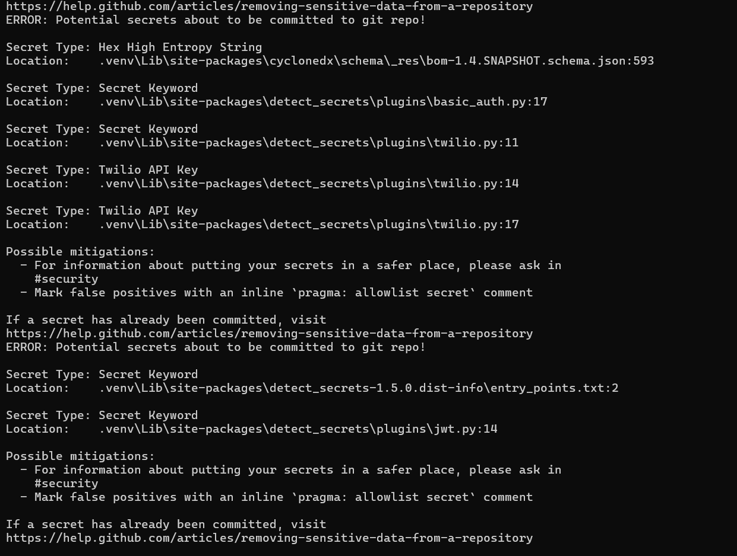
Screen de test avec une erreur pour voir si le commit passe changer le 5 par un 6
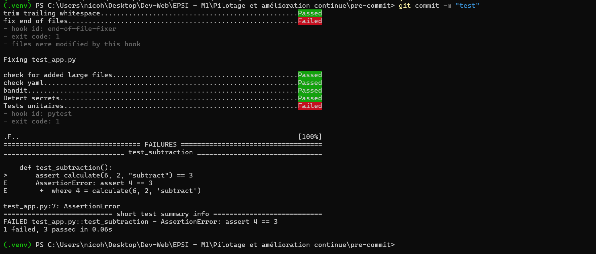

Pas de vulnérabilité après la commande pip-audit du requirements.txt

Vérification complète
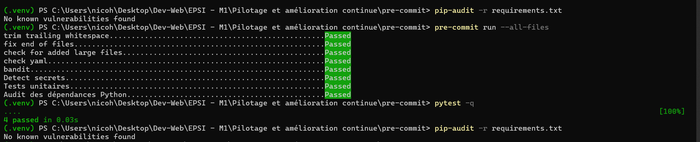
Dernier commit
